IT総合研修図書館

**１．お知らせ**

このIT総合研究図書館は<実際には存在しません>

受講生のみなさまの心の中<only>で存在をしています。

**２．ご利用案内**

　（１）開館

|  |  |
| --- | --- |
| 曜日 | 時刻 |
| 月～金 | 9時～17時 |
| 土 | 10時～15時 |
| 日 | 休館 |

　（２）アクセスマップ

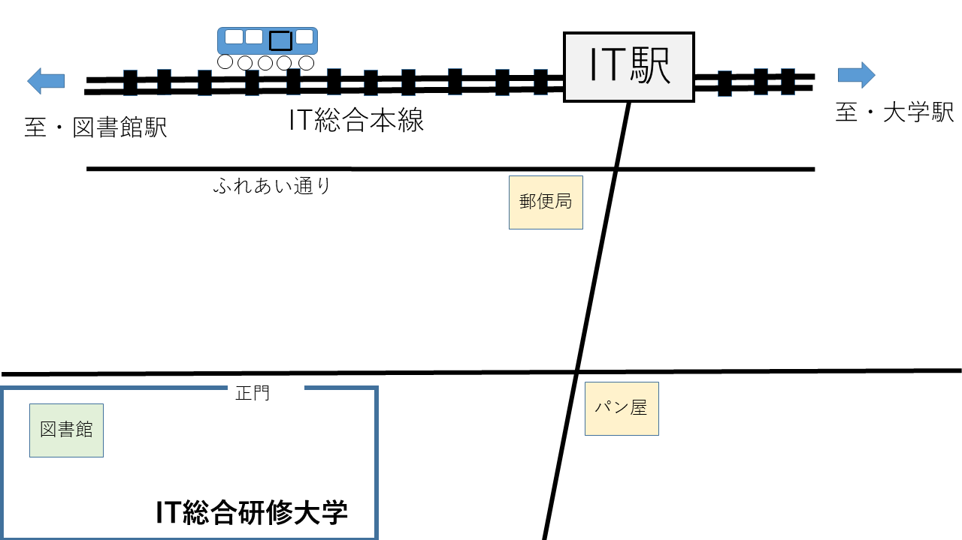

**３．各種サービスへのリンク**

　一覧

　・[CiNii Articles](https://ci.nii.ac.jp/)

　・[国立国会図書館サーチ](https://iss.ndl.go.jp/)

**４．コレクション紹介**

　The IT総合研修所蔵コレクション

　　IT総合研修で集めたつもりのコレクションです。実際は存在しません。

**５．館長あいさつ**

**６．お問合せ**

　・お問合せフォームへのリンク

ページのトップへ

IT総合研修図書館運営委員会